A METEOROLÓGUSI MUNKA KOCKÁZATAI
A meteorológia a tudományok között az egyik legősibb. Őseink már kb. 2500 éve kutatják a légköri jelenségeket és azok kialakulásának, változásának okait, azonban az igazi áttörés csak kb. 300 éve történt meg, amikor feltaláltuk azokat a műszereket (barométer, hőmérő) melyek segítségével a mérések pontosabbak és a változások egyáltalán mérhetők lettek. Ekkor nyílt csak lehetőség a levegő hőmérsékletének és páratartalmának pontos megmérésére.
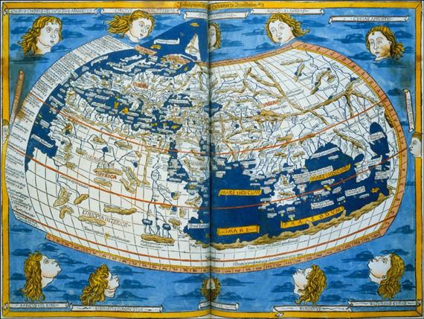
A meteorológus feladat a légköri változások feltérképezése, megfigyelése, elemzése és az abból nyert adatokból, előrejelzés készítése. A munka rendszerint zárt munkahelyeken történik egy számítógép mellett. Itt történik a begyűjtött adatok elemzése, kiértékelése és a megfelelő modellek alkalmazása az előrejelzések elkészítéséhez. Az adatok begyűjtése azonban sok esetben a terepen történik és előfordul, hogy igencsak zord időjárási körülmények között. Mégsem figyelhetünk meg hatékonyan egy viharfelhőt vagy más légköri jelenséget egy szobában ülve, ahhoz ott kell lennünk a helyszínen. 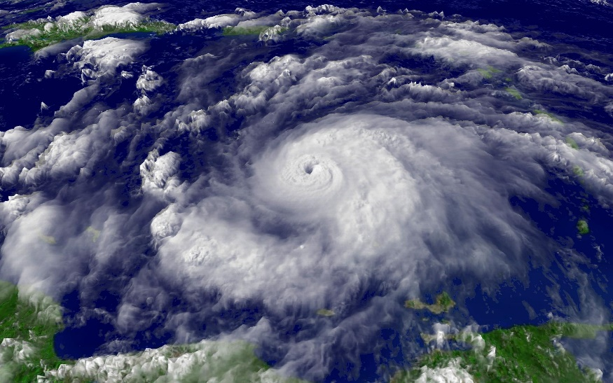 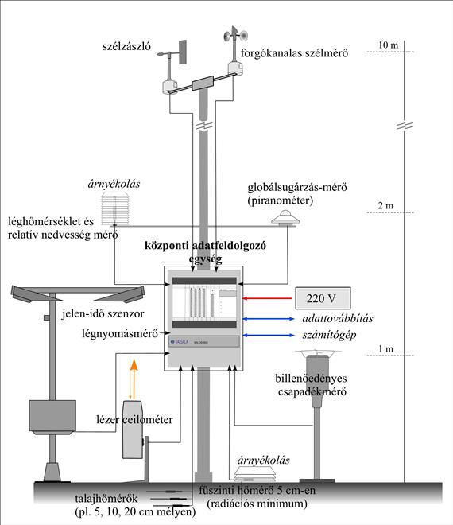

A meteorológus jellemző eszközei a munkavégzéshez:
- termométerek
- csapadékmérők
- szélirány és -erősség mérő eszközök
- turbolencia-szondák
- spektrométerek
- gáz- és folyadék analizátorok
- meteorológiai műholdak
- radarok
- egyéb mérőműszerek
- számítógépes szoftverek
A terepmunka során felmerülő kockázatok:
- A terep egyenetlenségeiből eredő elesés, leesés, beesés, elcsúszás kockázata
- A folyamatban lévő természeti események veszélyei: villámlás, eső, hó, erős szél stb.
- Rovarok csípése, állatok támadása által okozott kockázatok
- A különösen hideg, illetve a meleg hőmérséklet okozta kockázatok: kihűlés, elfagyás, hőguta, hőkimerülés stb.
- Pszichoszociális kockázatok: időkényszer (pl. sürgős az előrejelzés), családi gondok (pl. beteg gyermek, pénzhiány), munkahelyi konfliktusok (vezető-dolgozó, dolgozó-dolgozó közötti ellentét, vita).
A szabadban végzett munkához minimálisan szükséges egyéni védőfelszerelések:
- Zárt, vízálló és csúszásmentes talp kialakítású védőlábbeli. (lehetőleg bakancs vagy csizma)
- UV sugárzás káros hatásai ellen védő krém
- UV sugárzás káros hatása ellen védő szemüveg
- Esővédő öltözet (nadrág és kabát is)
- Sildes sapka

